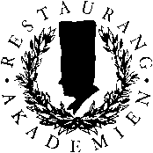

Chokladdesserter och söta viner
VT 2023

Schema

7 mars
17.30-18.00 Vi bjuder på lättare tilltugg innan kvällens kurs börjar
18:00 Kursintroduktion
18:15 Råvarukunskap om kakao och choklad med provning
19:00 Råvarukunskap om söta viner med provning
20:00 Provning söta viner och chokladdesserter i kombination.
21:00 Slut

Med reservation för ändringar

